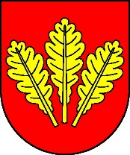
Mesto Nová Dubnica
Mestský úrad, Trenčianska 45/41, 018 51 Nová Dubnica

Číslo: OSO/2023 Nová Dubnica, 28.09.2023

Uznesenie Mestského zastupiteľstva v Novej Dubnici
zo dňa 27. septembra 2023

9. Návrh VZN č. 5/2023 mesta Nová Dubnica o poplatku za komunálne odpady a drobné stavebné odpady

U z n e s e n i e č. 74

Mestské zastupiteľstvo na základe prerokovaného materiálu

A/ s c h v a ľ u j e

VZN č. 5/2023 mesta Nová Dubnica o poplatku za komunálne odpady a drobné stavebné odpady, ktoré tvorí prílohu tohto uznesenia.
.

Ing. Peter Marušinec
primátor

Za správnosť:
Ing. Dana Šťastná
vedúca organizačno-správneho oddelenia

